导师简介
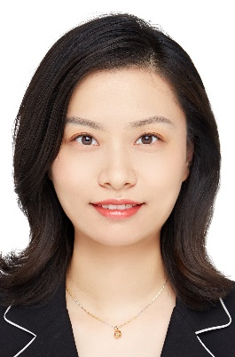 | 姓名 | 刘宇灵 | 性别 | 女
 | 学历 | 博士 | 职称 | 副研究员
 | 导师类别 | 硕士生导师 | 所属部门 | 中药制剂研究中心
 | 研究方向 | 中药新型给药系统研究、中药新药研发 | 电子邮箱 | ylliu@icmm.ac.cn
导师简介 | 中国中医科学院中药学专业博士，中国中医科学院中药研究所副研究员。主要从事中药新剂型及中药新药研发等相关研究工作。在中药多功能纳米载体的构建、传统中药制剂工艺变更、中药经典名方制剂研究等方面均有研究。工作期间，入选中国中医科学院优秀青年人才项目，荣获中国中医科学院及中国中医科学院中药研究所“抗疫先进个人”、中国中医科学院“抗疫先进集体”及中国中医科学院中药研究所“抗疫优秀奖”的荣誉称号。  作为项目负责人，主持国家级、院所级等课题7项，包括国家自然基金青年科学基金项目、中国中医科学院优秀青年科技人才培养专项、中国中医科学院中药研究所自主选题项目等。此外，作为科研骨干参与多项课题研究，包括国家重点研发项目、重大新药创制国家科技重大专项、抗新冠肺炎中药新药（化湿败毒颗粒）研发等。在International Journal of Nanomedicine、American Journal of Chinese Medicine、中国中药杂志、中草药等国内外期刊表文章近40篇。

